
Presseaussendung juna Design September 2021

Möbel für die New Work-Ära: juna ist beim Guerilla Pop-up Truck am Salone del Mobile 21

Oberösterreichisches Start-up zeigt seine Designmöbel für zukunftsorientierte Bürogestaltung in Mailand

Linz/Mailand, 8. September 2021. Das Linzer Start-up juna ist weiter auf Erfolgskurs. Nach dem erfolgreichen Produktlaunch in Österreich wählte eine unabhängige Jury das Jungunternehmen für die Mailänder Möbelmesse aus. Im Rahmen des Projekts „Design on Tour“, das von der Creative Region Linz & Upper Austria finanziert wird, präsentieren die Linzer Innenarchitekten Natalie Pichler und Jürgen Holler ihre modularen Möbel beim Pop-up Truck „Huper“. An verschiedenen Hotspots der italienischen Metropole können sich Design-Fans von den in Oberösterreich produzierten Möbeln selbst überzeugen.
„Unsere Designs spiegeln die Kernidee hinter juna wider: Flexible Möbel, die sich dem Benutzer anpassen und vielseitig einsetzbar und verwendbar sind“, sagt Pichler.
Gemeinsam mit Jürgen Holler hat sie sich der modernen Büroraumgestaltung verschrieben. Die Linzer setzen auf Möbel, die der New Work Ära entsprechen und dabei nachhaltig und regional produziert sowie zu einem fairen Preis ab 399 Euro angeboten werden.

Wo andere Hersteller oft auf Farben und sperrigen Innenraumgestaltungen beharren, halten die Möbel von juna dagegen. „Viele Büromöbel sind alt, schwer und oftmals auch auf nur eine Aufgabe ausgelegt. Unser Konzept ist es, Raum zu schaffen und das gelingt am besten mit einer vielseitig einsetzbaren Ausstattung“, erklärt Holler. So wird etwa ein Sitzhocker in wenigen Handgriffen zum Stehpult oder die Tischplatte zum Regal.
Bei der Mailänder Möbelmesse zeigt das junge Linzer Unternehmen sein juna-board. Das nur 6kg leichte Whiteboard ist beidseitig beschreibbar und kann, dank des integrierten Griffes, nicht nur leicht transportiert, sondern an selbigem auch an der Wand montiert werden. Um dem Stifte-Chaos entgegen zu wirken, bieten praktische Einkerbungen Platz für bis zu 5 Marker. Passend dazu gibt es einen Hocker, in dem die Whiteboards gelagert oder, nach Bedarf, mühelos weggerollt werden können. Das juna-board kann von 8.-10. September 2021 an der Salone del Mobile in Mailand getestet werden.

Standorte des Pop-up Truck:
Mi, 8. Sept. 2021:
13-18 Uhr: Superstudio Piu, Via Tortona, 27, 20144 Milano, Italien
19-23 Uhr: Bar Basso, Via Plinio, 20020 Milano, Italien

Do, 9. Sept. 2021:
13-18 Uhr: Corso Garibaldi 71, Brera, 20121 Milano, Italien
19-23 Uhr: Bar Basso, Via Plinio, 20020 Milano, Italien

Fr, 10. Sept. 2021:
13-18 Uhr: ADI Design Museum, Piazza Compasso d'Oro, 1, 20154 Milano, Italien

Über die OFFORA GmbH

juna ist eine Marke von OFFORA. Das Unternehmen mit Sitz in Linz wurde 2019 von den Innenarchitekten Natalie Pichler und Jürgen Holler gegründet. 2021 folgte der Launch von juna. Die beiden Jungunternehmer entwerfen modulare Möbel für innovative und moderne Büroräume. Ihre minimalistischen Entwürfe überzeugen durch schlanke Formen, intuitive Bedienung und flexible Einsatzmöglichkeiten. Alle Möbelstücke von juna werden regional in Oberösterreich produziert und den Kunden zu einem fairen Preis angeboten.

Über die Creative Region Linz & Upper Austria

Die Creative Region Linz & Upper Austria vernetzt Ideen, Menschen und Unternehmen. Dabei unterstützt, berät und coacht sie Entrepreneur*innen, die innovative Produkte und Dienstleistungen schaffen wollen. Um das Potenzial der oberösterreichischen Kreativen noch besser zu entfalten, unterstützt die Creative Region Linz & Upper Austria sie dabei, sich international zu positionieren - sei es im Rahmen von Einreichungen bei renommierten Design-Awards oder internationalen Messeauftritten.

Mehr unter creativeregion.org
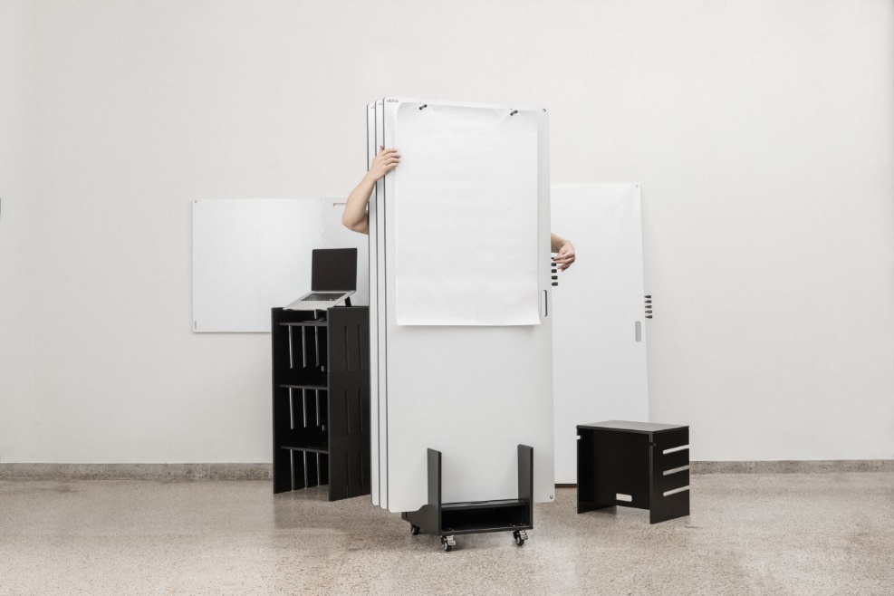
Bildunterschrift: juna-board
Fotocredit: OFFORA GmbH

Zusätzliches Bildmaterial finden Sie unter: https://www.juna-design.com/downloads

Rückfragen richten Sie bitte an:

OFFORA GmbH
Peuerbachstraße 3
4040 Linz, Austria
+43 699/17096998
hello@juna-design.com
www.juna-design.com
IG: juna_designt

